需求文档

一、概述

1.1 项目背景
随着高校在校学生数量及开课规模的不断增长，传统的纸质或单机式学生信息维护方式已无法满足"多角色协同、数据实时共享、权限分级"的管理需求。学校管理人员需要一个能集中维护学生档案、组织院系/班级/课程结构、支持选课与成绩录入的统一平台；教师需要查看自己所授课程的选课名单并录入成绩；学生需要在线选课、退课并查询自己的成绩。
本系统即为满足上述场景而设计的 B/S 架构学生信息管理平台，采用前后端分离的方式实现，后端提供 RESTful API，前端通过浏览器访问。

1.2 项目目标
- 提供 管理员、教师、学生 三类角色的差异化操作入口
- 支持 用户管理、院系管理、班级管理、课程管理、选课管理、成绩管理 等核心业务
- 通过 JWT + Spring Security 实现 无状态认证 + 方法级权限控制
- 通过 AOP 自动记录所有写操作，形成 可审计的操作日志
- 通过 Flyway 实现 数据库版本化迁移，并在所有主表上启用 软删除

1.3 编写目的
本文档面向以下读者：
读者 | 关注重点
项目评审 | 系统是否覆盖学生信息管理的核心业务
开发人员 | 数据模型、字段约束、接口范围、权限边界
测试人员 | 业务规则、边界条件、用例覆盖
运维人员 | 部署形态、外部依赖（MySQL / JDK / Node）

1.4 术语与缩略语
术语 | 含义
用户 (User) | 系统中可登录的账号，包含管理员、教师、学生三种角色
院系 | 学院 / 系，是班级的上层组织
班级 | 隶属于某个院系，是学生的归属单位
课程 | 由教师开设、学生选修的教学单元，含学分与容量
选课 | 学生与课程之间的多对多关联，状态包括"已选 (ENROLLED)"等
成绩 | 一次选课记录对应的分数（0–100，保留两位小数）
软删除 | 数据行不被物理删除，仅置 deleted = 1，查询时自动过滤
JWT | JSON Web Token，无状态登录凭证
DTO | Data Transfer Object，承担参数校验与传输的对象

二、需求分析

2.1 系统需求
系统需要覆盖一个高校在学生信息维度上的完整生命周期，涵盖以下五条主线：
- 账号生命周期 — 学生 / 教师注册、登录、信息维护、禁用、（软）删除
- 组织结构维护 — 院系、班级的增删改查；学生归属到班级，班级归属到院系
- 教学资源维护 — 课程的开设与维护，授课教师指派
- 选课业务 — 学生在容量范围内选课 / 退课，教师查看自己课程的选课名单
- 成绩业务 — 教师按课程录入或修改成绩，学生查询本人成绩，管理员查看全部成绩

2.2 功能性需求

2.2.1 基本功能列表
编号 | 模块 | 功能说明
F-01 | 认证授权 | 登录获取 JWT、注册（默认学生角色）、修改密码
F-02 | 用户管理 | 管理员对用户进行增删改查；多条件分页查询；账号启停
F-03 | 院系管理 | 院系的增删改查
F-04 | 班级管理 | 班级的增删改查；级联院系
F-05 | 课程管理 | 课程的增删改查；指派授课教师；设置学分与容量
F-06 | 选课管理 | 学生选课 / 退课；防重复选课；容量校验；教师查看选课名单
F-07 | 成绩管理 | 教师按课程录入与修改学生成绩；学生查询自己成绩；管理员查询全部成绩
F-08 | 个人中心 | 用户查看与编辑自己的基本信息、修改密码
F-09 | 数据看板 | 管理员首页展示用户数、班级数、院系数等聚合统计
F-10 | 操作日志 | 所有写操作通过 AOP 自动落库，管理员可分页查看

2.2.2 关键业务规则
- 用户名 username、学工号 number 全局唯一
- 学生选课：同一学生不能重复选同一门课；课程已选人数不得超过 capacity
- 成绩：一条选课记录最多对应一条成绩；分数范围 [0.00, 100.00]
- 删除：用户、课程、班级、院系均为软删除，删除后该行不再出现在列表/查询中
- 班级删除前应保证不再有学生归属（业务层校验）；院系删除前应保证不再有班级归属
- 操作日志只记录 写操作（POST / PUT / DELETE），不记录读操作

2.3 非功能性需求
类别 | 要求
性能 | 列表接口分页；后端在常规查询下单次响应 < 500ms
安全 | 密码 BCrypt 加密；接口需要 JWT 认证；方法级权限控制；CORS 白名单；密码字段不回传前端
可维护性 | DTO 与实体解耦；统一响应格式 RequestResult<T>；全局异常处理
可演进性 | 表结构通过 Flyway 版本化（V1__init.sql、V2__add_deleted_column.sql …）
可审计性 | AOP 切面 + 自定义注解，所有写操作自动落操作日志
可部署性 | 提供 docker compose up -d 一键部署；本地开发可独立启动前后端
兼容性 | 前端兼容主流浏览器（Chrome / Edge / Firefox 最近两个大版本）

2.4 角色与权限
系统定义三种角色：ROLE_ADMIN、ROLE_TEACHER、ROLE_STUDENT。
功能模块 | 管理员 | 教师 | 学生
用户管理 | 增 / 删 / 改 / 查 | 只读 | —
院系管理 | 增 / 删 / 改 / 查 | 只读 | —
班级管理 | 增 / 删 / 改 / 查 | 只读 | —
课程管理 | 增 / 删 / 改 / 查 | 增 / 删 / 改 / 查 | —
选课管理 | — | 查看自己课程的选课名单 | 选课 / 退课
成绩管理 | 录入 / 修改 / 查询全部 | 录入 / 修改自己课程 | 查询自己成绩
个人信息 | 查看 / 修改 | 查看 / 修改 | 查看 / 修改
数据统计看板 | 查看 | — | —
操作日志 | 查看 | — | —
权限通过 @PreAuthorize("hasAuthority('ROLE_XXX')") 在 Controller 方法上声明，未通过时由全局异常处理器返回 权限不足。

2.5 主要用例

2.5.1 学生选课用例
- 前置条件：学生已登录，存在可选课程
- 主流程：
  - 学生进入"课程列表"页面
  - 系统返回所有未删除课程及其当前已选人数
  - 学生点击"选课"
  - 后端校验：① 课程存在；② 该学生未选过该课程；③ 已选人数 < capacity
  - 校验通过则插入 my_enrollment 记录，状态置为 ENROLLED
- 异常分支：重复选课 / 容量已满 → 返回友好提示，不写入

2.5.2 教师录入成绩用例
- 前置条件：教师已登录，且课程的 teacher_id 等于当前用户 ID
- 主流程：
  - 教师选择某门自己开设的课程
  - 系统返回该课程下所有 ENROLLED 状态的选课名单
  - 教师为每位学生填写分数并提交
  - 后端按 enrollment_id 维度 upsert 到 my_score
- 异常分支：分数越界 / 选课记录不存在 → 返回校验错误

2.5.3 管理员维护用户用例
- 前置条件：管理员已登录
- 主流程：分页 + 多条件筛选（用户名、角色、学号、班级、性别、手机号、状态）→ 增 / 改 / 软删除
- 副作用：所有写操作触发 AOP 切面，记录到 my_operation_log

三、数据库设计

3.1 概念设计 — E-R 图
下图描述实体之间的关系：
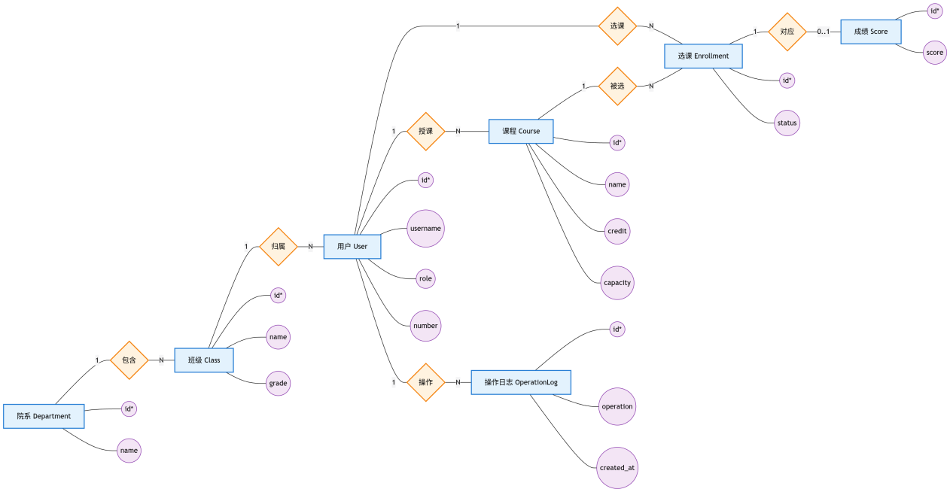
说明：
- ​User 表通过 role 字段同时承担"管理员 / 教师 / 学生"三种身份；
- "教师授课"是 User → Course 的一对多联系（Course.teacher_id）；
- "学生选课"原本是 User ↔ Course 的 M:N 联系，已用 关联实体 Enrollment 拆分为两个 1:N 联系（选课 / 被选）；
- 一条选课记录最多对应一条成绩，故 Enrollment ↔ Score 为 1:0..1。

3.2 关系模式（逻辑设计）
将上节 E-R 图转化为关系模式（下划线表示主键，斜体表示外键）：
- USER(id, username, password, role, number, class_id, gender, phone_number, status, deleted)
- DEPARTMENT(id, name, description, deleted)
- CLASS(id, department_id, name, grade, deleted)
- COURSE(id, name, credit, teacher_id, capacity, description, deleted)
- ENROLLMENT(id, student_id, course_id, status)
- SCORE(id, enrollment_id, score)
- OPERATION_LOG(id, username, operation, method, params, ip, created_at)
外键关系（应用层维护，库级未强制约束以方便软删除）：
子表 | 子表字段 | 父表 | 父表字段
CLASS | department_id | DEPARTMENT | id
USER | class_id | CLASS | id
COURSE | teacher_id | USER | id
ENROLLMENT | student_id | USER | id
ENROLLMENT | course_id | COURSE | id
SCORE | enrollment_id | ENROLLMENT | id

3.3 数据字典

3.3.1 用户表 my_user
字段名 | 数据类型 | 约束 | 说明
id | BIGINT | PK, AUTO_INCREMENT | 主键
username | VARCHAR(100) | UNIQUE, NOT NULL | 登录用户名
password | VARCHAR(255) | NOT NULL | BCrypt 加密后的密码，序列化时不回传
role | VARCHAR(20) | DEFAULT 'ROLE_STUDENT' | ​ROLE_ADMIN / ROLE_TEACHER / ROLE_STUDENT
status | TINYINT | DEFAULT 1 | 1 启用 / 0 禁用
number | VARCHAR(50) | UNIQUE | 学号或工号
class_id | BIGINT |  | 所属班级（仅学生需要）
gender | VARCHAR(50) | DEFAULT 'MAN' | ​MAN / WOMAN
phone_number | VARCHAR(20) |  | 手机号
deleted | TINYINT | NOT NULL DEFAULT 0 | 软删除标记

3.3.2 院系表 my_department
字段名 | 数据类型 | 约束 | 说明
id | BIGINT | PK, AUTO_INCREMENT | 主键
name | VARCHAR(100) | NOT NULL | 院系名称
description | VARCHAR(100) | NOT NULL | 简介
deleted | TINYINT | NOT NULL DEFAULT 0 | 软删除

3.3.3 班级表 my_class
字段名 | 数据类型 | 约束 | 说明
id | BIGINT | PK, AUTO_INCREMENT | 主键
department_id | BIGINT | NOT NULL | 所属院系
name | VARCHAR(100) | NOT NULL | 班级名称
grade | INT | NOT NULL | 年级
deleted | TINYINT | NOT NULL DEFAULT 0 | 软删除

3.3.4 课程表 my_course
字段名 | 数据类型 | 约束 | 说明
id | BIGINT | PK, AUTO_INCREMENT | 主键
name | VARCHAR(100) | NOT NULL DEFAULT '默认课程' | 课程名
credit | INT | NOT NULL DEFAULT 1，校验范围 [1, 8] | 学分
teacher_id | BIGINT | NOT NULL | 授课教师
capacity | INT | NOT NULL DEFAULT 50，校验范围 [1, 100] | 容量
description | VARCHAR(200) |  | 课程简介
deleted | TINYINT | NOT NULL DEFAULT 0 | 软删除

3.3.5 选课表 my_enrollment
字段名 | 数据类型 | 约束 | 说明
id | BIGINT | PK, AUTO_INCREMENT | 主键
student_id | BIGINT | NOT NULL | 学生 ID
course_id | BIGINT | NOT NULL | 课程 ID
status | VARCHAR(100) | NOT NULL DEFAULT 'ENROLLED' | 选课状态枚举
业务约束：(student_id, course_id) 在未删除范围内应唯一。

3.3.6 成绩表 my_score
字段名 | 数据类型 | 约束 | 说明
id | BIGINT | PK, AUTO_INCREMENT | 主键
enrollment_id | BIGINT | NOT NULL | 关联的选课记录
score | DECIMAL(5, 2) | NOT NULL，校验 [0, 100] | 分数（保留两位小数）

3.3.7 操作日志表 my_operation_log
字段名 | 数据类型 | 约束 | 说明
id | BIGINT | PK, AUTO_INCREMENT | 主键
username | VARCHAR(100) | NOT NULL | 操作者用户名
operation | VARCHAR(200) | NOT NULL | 操作描述
method | VARCHAR(200) | NOT NULL | 被调用的方法
params | TEXT |  | 请求参数 (JSON)
ip | VARCHAR(50) |  | 客户端 IP
created_at | DATETIME | NOT NULL DEFAULT CURRENT_TIMESTAMP | 操作时间

四、功能模块详细描述

4.1 认证与授权
- 登录接口：POST /api/user/login，返回 JWT Token
- 注册接口：POST /api/user/register，默认创建 ROLE_STUDENT
- 后续请求需携带 Authorization: Bearer <token>
- JWT 有效期 2 小时；过期需重新登录
- 密码使用 BCrypt 加密存储；密码字段在序列化时通过 @JsonProperty(WRITE_ONLY) 屏蔽

4.2 用户管理（管理员）
- 分页 + 多条件查询：username、role、number、class_id、gender、phone_number、status
- 创建用户（独立 DTO CreateUserRequest，含 JSR 380 校验）
- 编辑用户（独立 DTO UpdateUserRequest，必填 id）
- 软删除用户（deleted = 1）
- 启停账号（修改 status）

4.3 院系 / 班级管理
- 院系：增 / 删 / 改 / 查；删除前检查是否仍有班级归属
- 班级：增 / 删 / 改 / 查；新增时必须指定 department_id；删除前检查是否仍有学生归属

4.4 课程管理
- 仅管理员、教师可写；任意已登录角色可读（学生需要看课程列表去选课）
- 字段校验：name 非空，credit ∈ [1,8]，capacity ∈ [1,100]，teacher_id 必填且角色须为教师

4.5 选课管理
- 学生选课：POST /api/enrollment/enroll/{courseId}
  - 校验当前用户为学生
  - 校验该课程未被本人选过
  - 校验已选人数 < capacity
- 学生退课：DELETE /api/enrollment/{id} 或修改状态
- 教师查看名单：GET /api/enrollment/course/{courseId}，仅当 course.teacher_id == 当前用户 id

4.6 成绩管理
- 教师录入 / 修改：仅允许操作 course.teacher_id == 当前用户 id 的课程下的选课记录
- 学生查询：仅返回 enrollment.student_id == 当前用户 id 的成绩
- 管理员查询：返回全部成绩，可按课程 / 学生过滤

4.7 操作日志
- 通过自定义注解 @OperationLog("xxx") 标注 Controller 方法
- AOP 切面在方法成功返回后异步落库到 my_operation_log
- 仅管理员可查看，支持分页

4.8 数据看板
- 管理员首页展示：用户总数、教师数、学生数、班级数、院系数、课程数、选课总数等聚合统计
- 数据来源：各表 count(*) 在 deleted = 0 范围内汇总

4.9 个人中心
- 任意登录用户可查看与编辑自己的：手机号、性别等基本资料
- 修改密码：需提供旧密码校验，新密码 BCrypt 加密后写入

五、技术架构

5.1 技术选型
层级 | 技术
前端 | React 19 + TypeScript + Vite + Ant Design 6 + Axios + React Router 7 + Recharts
后端 | Spring Boot 4 + Java 17 + Maven + MyBatis-Plus 3.5 + Spring Security + JJWT + SpringDoc OpenAPI + AOP + Flyway
数据库 | MySQL 8.0
工具 | Lombok、BCrypt、Bean Validation (JSR 380)
部署 | Docker + Docker Compose

5.2 整体架构
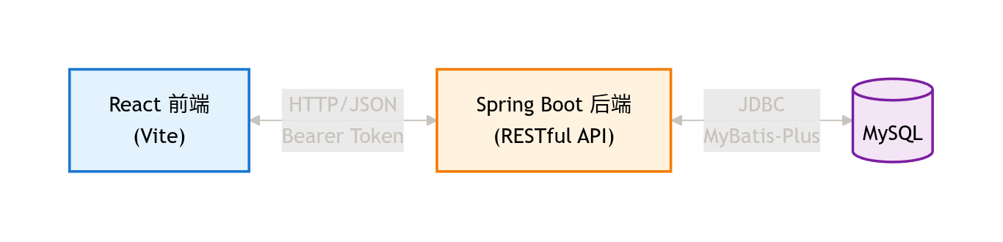

5.3 后端分层
- ​controller/ — 接收 HTTP 请求、参数校验、权限注解
- ​dto/ — 写操作专用请求体，按模块分包，独立于实体
- ​service/ + service/impl/ — 业务逻辑
- ​mapper/ — MyBatis-Plus 持久层
- ​model/ — 实体类，与表一一对应
- ​common/ — JwtUtil、JwtFilter、GlobalExceptionHandler、AOP 切面、统一响应 RequestResult<T>
- ​config/ — Spring Security、MyBatis-Plus 分页插件等
- ​db/migration/ — Flyway SQL 脚本（V1__init.sql、V2__add_deleted_column.sql ...）

5.4 部署形态
- 推荐：Docker Compose — cd backend && docker compose up -d，会自动构建后端镜像、拉起 MySQL、执行 Flyway 迁移
- 本地开发 — 需要 JDK 17、MySQL 8、Node 18、pnpm；后端 ./mvnw spring-boot:run，前端 pnpm dev

六、附录

6.1 接口文档
后端启动后访问：http://localhost:8080/swagger-ui/index.html，由 SpringDoc OpenAPI 自动生成。

6.2 关键实现要点
- 统一响应：RequestResult<T>{ code, message, data }
- 全局异常：@RestControllerAdvice 拦截 AccessDeniedException、MethodArgumentNotValidException 与未知异常
- 软删除：MyBatis-Plus @TableLogic 注解 + 字段 deleted，框架自动改写 SQL 加上 WHERE deleted = 0
- 数据库迁移：Flyway 在应用启动时检测并执行 db/migration/V*.sql，保证多人协作时表结构一致

6.3 后续可扩展方向
- 学期 / 学年维度的成绩归档与 GPA 计算
- 课程的开课学期、上课时间地点
- 选课冲突检测（同一时段两门课）
- 教学评价、考勤、奖惩记录
- 基于 Redis 的 Token 黑名单与登录限流

